Předmět: | Re: CENOVÁ NABÍDKA - "3D Virtuální dvojče" - SPŠ a SZŠ Krnov
Datum: | Tue, 12 Apr 2022 11:30:06 +0200
Od: | David Boček <david@panopro.cz>
Komu: | Jana Chlebovská <chlebovska@spgs-szs.cz>

Dobrý den,
velice si Vážíme zahájené spolupráce s Vaší školou a potvrzujeme vaši objednávku a datum realizace.
S přáním úspěchu,
David Boček.
Dne 10.04.2022 v 19:33 Jana Chlebovská napsal(a):
Dobrý den,

objednáváme si tímto u vás nafocení interiéru a exteriéru školy dle předložené nabídky v termínu 15. 4. 2022 v celkové ceně 62 678,- Kč včetně DPH.

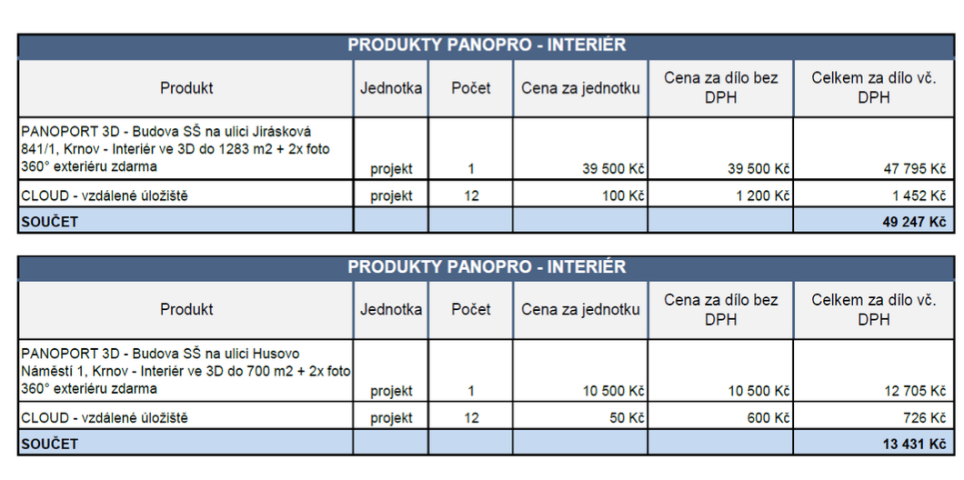

Prosím o potvrzení této objednávky v odpovědi na email z důvodu zveřejnění v Registru smluv.

Moc děkuji a přeji klidný den! Chlebovská J.

--
Mgr. Jana Chlebovská
SPgŠ a SZŠ Krnov
Jiráskova 841/1a
794 01 Krnov
tel: 554 637 461
e-mail: chlebovska@spgs-szs.cz
www.spgs-szs.cz
Zvažte, prosím, zda je nutno tuto zprávu vytisknout!
Šetřeme naše životní prostředí!
--

--
David Boček
Obchod a realizace

+420773563574
david@panopro.cz
www.panopro.cz

